Bruger Manual

# Information:

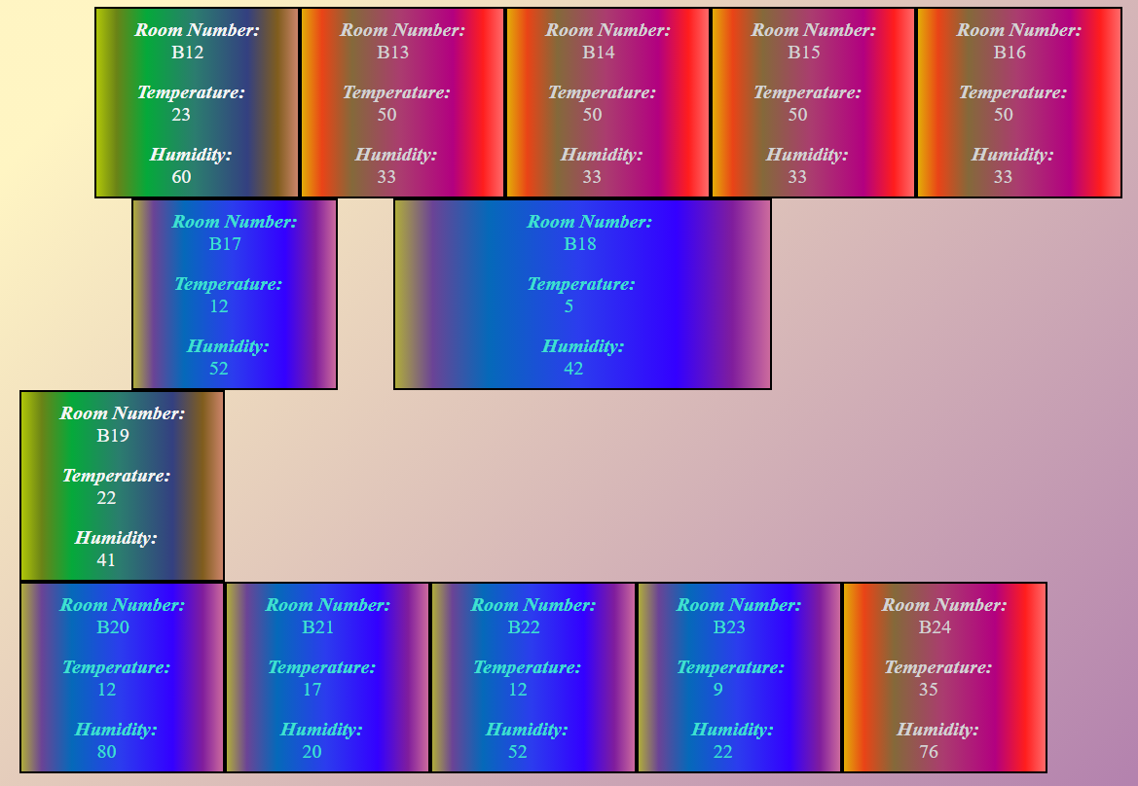

Ovenover kan du se hvordan hjemmesiden ser ud, man kan se både temperatur, fugtighed og rum nummer. Som i kan se er farverne forskellige, dette er baseret på temperaturen. Hvis temperaturen ligger på over 25, vil farven skifte til en mere rødlig gradients, hvis den er under 20 skulle den have en blålig gradients og hvis den er i mellem, skulle den have en grønlig gradients.

Der er kun 3 trin til at kunne se opdateringerne, da dataene opdateres via en Service. For at kunne tjekke temperaturen skal disse 3 trin følges, da det ellers ikke vil kunne finde noget data

## Åben Hjemmeside

Den vigtigste del er at have hjemmesiden åben. Primært grundet all indhold er på hjemmeside, Linket til denne hjemmeside er følgende: <http://localhost:4200/>

## Ingen Data

Hvis der ikke kommer noget data frem på hjemmesiden, skal du tjekke hvorledes Web-API’en er tændt, det kan du gøre ved at tjekke følgende hjemmeside: <https://localhost:44305/api/values>

Hvis den ikke er op at køre, kontakt henholdsvis IT

## Ingen Opdatering af Data

Hvis hjemmesiden fungerer, Dataene vises. Men du efter noget tid stadig ikke ser en eneste opdatering, kan det være at Arduinoen ikke har strøm, da disse kan være svære at tilgå. Da de er lokaliseret i de individuelle lokaler. Hvis muligheden viser sig, at du kan tjekke strømmen på Arduinoen for det relationelle rum, bedes dette gøres. Er dette ikke en mulighed, kan du kontakte it

## Service

Du kan også risikere at det ikke er arduinoen som laver en fejl. Der er også sandsynlighed for at det kan være din service som ikke er tændt, du kan finde den ved at åbne tjenester, hvorefter du finder den der hedder Arduino Update, som vist på billedet under

